План:
- Образования интермедиатов.Гомолитические и гетеролитические реакции.
- Синхронные реакции.
- Реакционные центры активированного комплекса.
- Реакции с циклическим реакционным центром. Сохранение орбитальной
симметрии. Метод граничных орбиталей.

Образования интермедиатов. Гомолитические и гетеролитические реакции.
Большинство химических реакций протекает по механизмам, включающим несколько стадий. Каждая стадия представляет, из себя элементарной реакцией или так называемым элементарным актом. В элементарных актах образуются нестабильные промежуточные частицы называемые интермедиатыми. Золотая книга ИЮПАК определяет интермедиат как молекулярную единицу (атом, ион, молекулу ...) со временем жизни, значительно превышающим время жизни молекулярной вибрации, которая образуется (прямо или косвенно) из реагентов и далее реагирует с образованием ( прямо или косвенно) продуктов химической реакции. Времена жизни интермедиатов зависят от структуры частиц, а так же условии проведения опытов.
Ниже рассмотрим образование разных интермедиатов и их особенности.

Образование атомов и радикалов.
Свободные атомы и радикалы образуются при гомолизе- гомолитическом разрыве ковалентной связи. Гомолиз воспроизводится в результате термического
возбуждения стабильных молекул под действием теплопередачи, света или проникающей радиации.
Примеры:
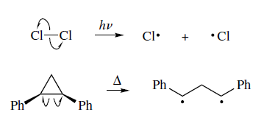
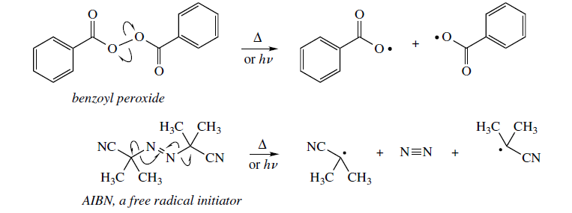

Низкая стабильность радикалов обусловлено тем, что у них в наличии имеются неспаренные электроны. Несмотря на то, что радикалы нестабильны, они различаются между собой по своей относительной стабильности. Например:
Атомарный хлор, образованный за счет гомолиза молекулярного хлора менее стабилен, чем трет-бутильный радикал, образованный при гомолизе
азо-бисизобутиронитрила(AIBN). Последний в свою очередь менее стабилен, чем бензоильный радикал, образованный за счет гомолиза бензоил пероксида.
Ниже приведена экспериментальные данные для энергии разрыва С-Н связей .

 | D(кДж/моль) | Формулировка строение радикалов по методу валентных связей
 | 96
 | 88
 | 90
Данные взяты из R.Bruckner-Organic mechanisms, Springer-Verlag Berlin Heidelberg 2010.

Различия в разности энергии связей объясняется тем, что наличия ненасыщенных радикалов в $β$- положении радикалов, приводить к высокой степени делокализации радикального электрона относительно трет-бутильного радикала.
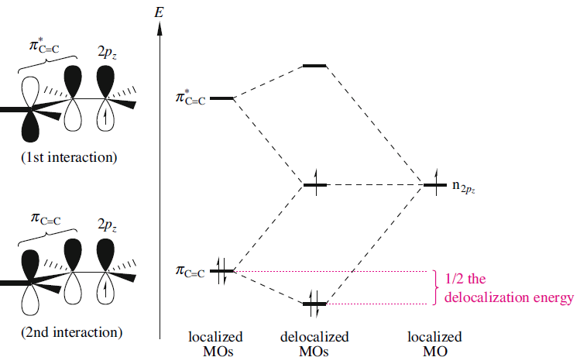
Диаграмма фрагмента молекулярных орбиталей для делаколизованного электрона с ненасыщенным радикаломи

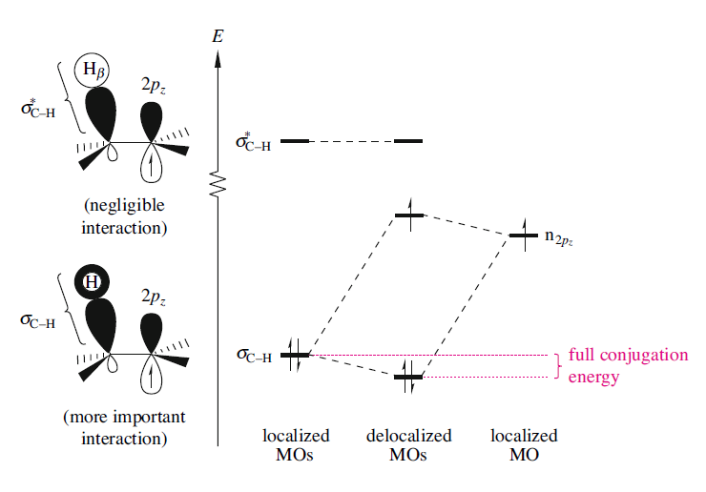
Диаграмма фрагмента молекулярных орбиталей для делаколизованного электорна для трет-бутильного радикала.

Различия энергии С-Н связей, а также степень стабилизации радикалов объясняет различия в энергиях активации элементарного акта. В следствие этого, различаются и константы скорости реакции.

По теории Бела-Эванса-Поляньи можно рассчитать энергии активации для
семейства реакции.
$E_{a}=E_{0}+αΔH$
Где Е₀-энергия активации для эталонного вещества данного семейства реакции.
$ΔH$-энтальпия реакции
$α$ –характеризует положение переходного состояния в координате реакции (такое что 0<$α$<1.

Модель Бела-Эванса-Поляньи(БЕП) линейная функция энтальпии реакции, которое служит эффективным способом расчета энергии активации семейство реакции. Энергия активации может быть использовано для характеристики параметра кинетической скорости в данной реакции пути применения уравнения Аррениуса.

Эта модель предполагает, что пред-экспоненциальный множитель в уравнении Аррениуса и положения вдоль координат реакции является одинаковым для всех реакции принадлежащих к одному семейству.

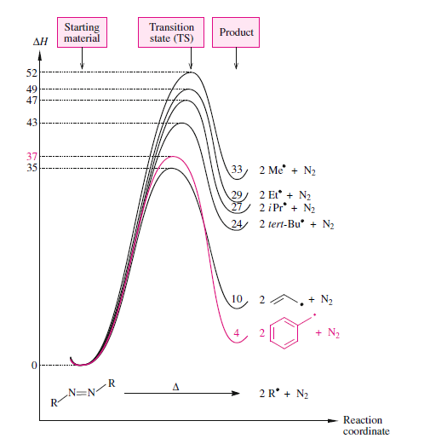
Координата реакции для семейство гомолиза азо-соединении.

Образованные радикалы в дальнейшем вступают в гомолитический элементарный акт. Гомолитический элементарный акт-акт гомолитического разрыва ковалентной связи, под воздействием частицы имеющего не спаренный электрон (атом, радикал).
Например:
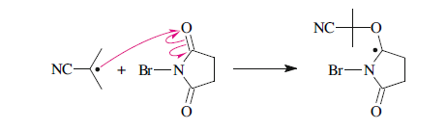

Образование ионов
Ионы образуются при гетеролизе- гетеролитическом разрыве ковалентной связи.
Кроме того они могут образоваться при присоединении протона (Н⁺) к нейтральной молекуле

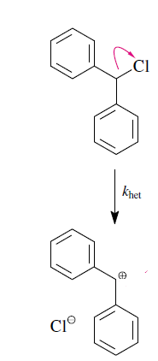
H₃N:+HAH₄N⁺+A⁻

Образованные ионы в дальнейшем вступают в гетеролитический элементарный акт. Гетеролитический элементарный акт-акт гетеролитического разрыва ковалентной связи, под воздействием катиона или аниона. Например:

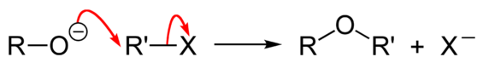(Реакция S_{N2})

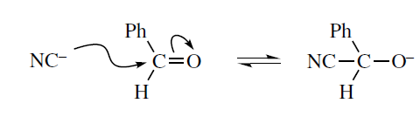(Реакция Ad_{N2})
(ассоциативное лигандное замещение )

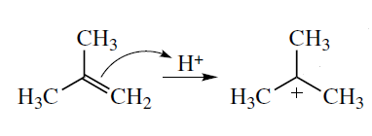 ( реакция Аd_{Е}2)

Согласованные реакции.
Согласованными или концертными называют химические реакции, в которых происходит синхронное превращение нескольких молекулярных орбиталей в несколько новых молекулярных орбиталей.
В согласованных реакциях исходное соединение и продукт реакции разделяет только одно переходное состояние, имеющее более низкую энергию по сравнению с переходными состояниями при ступенчатом протекании той же реакции. Частными случаями согласованных реакций являются перциклические и синхронные реакции.
Например:
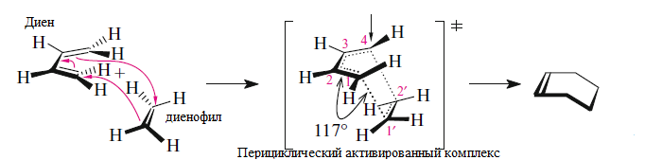
Реакция Дильса-Альдера

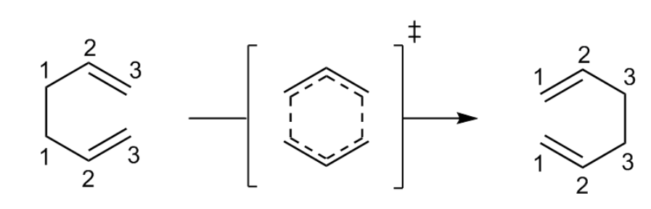
Сигматропная перегруппировка Коупа
Реакционные центры активированного комплекса.
Атомы связанные между собой в активированном комплексе называются реакционным центрам активированного комплекса. Реакционные центры различаются по числу формирующих их атомов. Они могут быть двухцентровыми, трехцентро-выми и т. д. Связи между атомами в реакционном центре могут образовывать незамкнутую или замкнутую линию. В зависимости от этого активированный комплекс называют линейным или циклическим.

Реакции с двухцентровым реакционным центром (диссоциация и рекомбинация).
Примерами реакций, идущих через двухцентровый реакционный центр, являются реакции рекомбинации атомов и свободных радикалов и обратные им реакции диссоциации молекул.

(диссоциация)
(рекомбинация)

По данным C.H Bamford, C.F.H Tripper –Selected Elementary Reactions .Amsterdam- Oxford-New-York.1976 константа диссоциации молекулярного хлора описывается уравнением в интервале температур 1500-3000К

$к_{1}=8*{10}^{10}exp⁡(-48,500(ккал)/RT)$

Энергия связи равна 57ккал/моль что примерно равно энергии активации диссоциаци.
к₀=$8*{10}^{10}с^{-1}$

Рекомбинации атомов хлора требуются еще одна инертная частица для отвода энергии выделяющиеся при рекомбинации.

2Cl+MCl₂+M

При рекомбинации молекулярных радикалов интерная частица не требуется, так как энергия выделяющиеся при реакци расходуется на активацию внутренних степеней свободы образованной молекулы. В зависимости от давление в системы молекулярность реакции может быть равна двум либо трем.

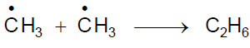
Эта реакция при любых давлениях является реакцией второго порядка.
Пред-экспоненциальные множители для рекомбинации несложных радикалов имеют значение, близкое к фактору соударений. Например, для реакции

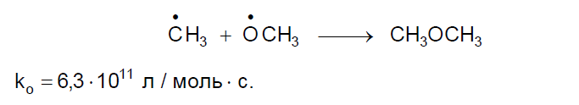

Для рекомбинации сложных радикалов стерический фактор много меньше 1 и k₀ на несколько порядков меньше фактора соударений. Например, для реакции

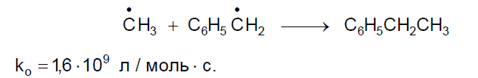

Реакции с стрехцентровым реакционным центром (замещение, присоединение по двойной связи, элиминирование).

Гомолитические реакции, реакции бимолекулярного нуклеофильного замещения, электрофильногоb радикальное присоединение к двойной и тройной связи, а также, реакции элиминирование относятся к данному типу реакции.

Образованные радикалы в гомолизе в дальнейшем вступают в гомолитический элементарный акт с образованием стрехцентрового реакционного центра.
Например:

$Cl+RH→HCl+R$
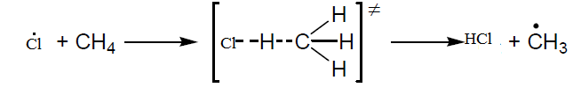

По данным C.H Bamford, C.F.H Tripper –Selected Elementary Reactions .Amsterdam-Oxford-New-York.1976 константы скорости можно выражать по простой модели Аррениуса k=Aexp(-Ea/RT). Где А=e^{n}BT^{n}.
Модель Бела-Эванса-Польяни выражалась как:
$E_{a}=nRT+ΔH$;

Ниже показаны данные, для семейство реакции $Cl+RH→HCl+R$ ;

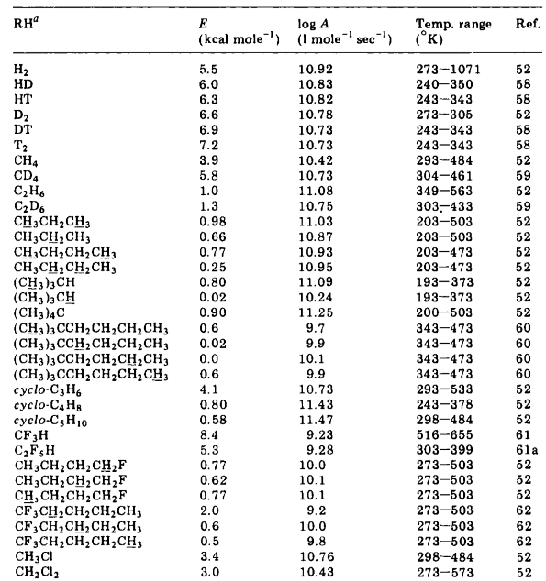

Энтальпия реакции рассчитывались по энергиям ковалентной связи:
$ΔH$=D(HCl)-D(C-H)
Где D-энергии химической связи в кДж/моль. Энергия связи HCl , была рассчитана по спектрометрическим данным. Как видно по данным таблицы, значения пред-экспоненциального множителя примерно равны. Что хорошо согласуется принципом БЭП. Рассчитав энтропию активации реакции (с помощью расчета стат. суммы по состояниям для активированного комплекса) по уравнению Эйринга, можно рассчитать константу скорости элементарного акта.
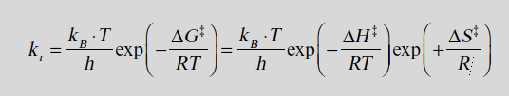
$к_{Б}-константа Больцмана$.
Т- абсолютная температура.
${ΔН}^{≠}=Е_{а}$ –энергия активации реакции.
${ΔS}^{≠}$ -Энтропия активации
${ΔG}^{≠}$-Изобарно-изотермический потенциал активации .
$h$−константа планка
$к$_{р}-константа скорости реакции

H+C₂H₄C₂H₅

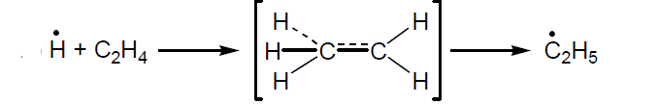
По данным C.H Bamford, C.F.H Tripper –Selected Elementary Reactions .Amsterdam-Oxford-New-York.1976 параметры для данной реакции в разных температурах и давлениях.
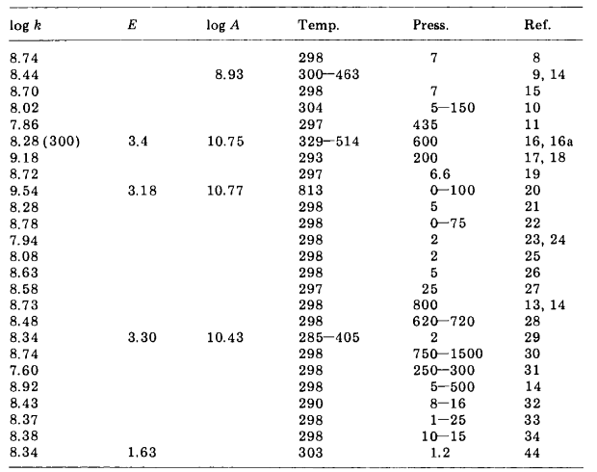

Для реакции замещение и присоединение атомов энергия активации можно выразить по модели Бела-Эванса-Поляни.

Отметим, что реакции присоединения атомов и радикалов по двойной связи всегда экзотермичны. Поэтому обратные им реакции элиминирования атомов и радикалов эндотермичны.

В реакции S_{N}2 -бимолекулярное нуклеофильное замещение проходящее у тетраедрического атомо углерода, проходит через тригонялнобипарамидальный активированный комплекс стрехцентравым реакционным центром.
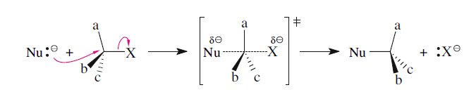
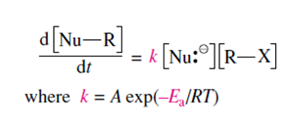
Ниже представленна энергитическая диаграмма для данной реакции
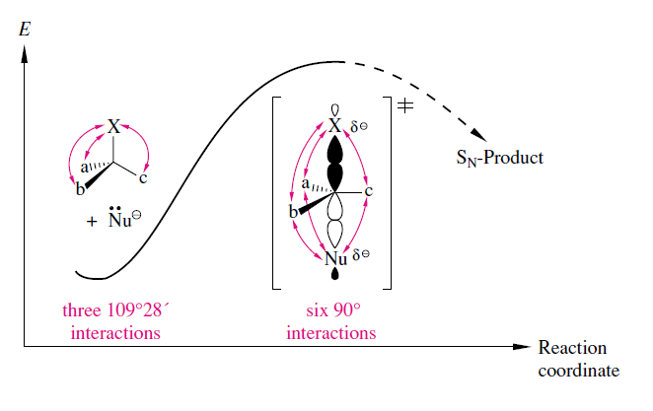

Реакции A_{dЕ}2 проходет через образование $σ$ комплекса в последсвие образуется карбокатион.

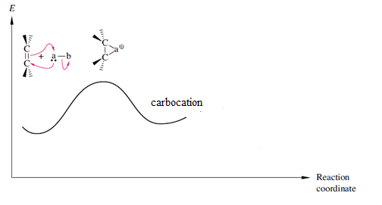
В энергетической диаграмме видно разница между энергией карбокатиона с энергией переходного состояния , что можно объяснить Постулатом Хеммонда.
Постулат Хеммонда
Структура переходного состояния может быть близкой как к продукту, так и к исходному веществу, в зависимости от того, к чему оно ближе по энергии

Реакции с четырехцентровым линейным реакционным центром (образование свободных радикалов в реакциях между насыщенными молекулами и в реакциях диссоциации с элиминированием)

При разложении азо-органических молекул, образуется переходное состояние с четырехцентравым реакционным центрам.

Реакции с циклическим реакционным центром. Сохранение орбитальной
симметрии. Метод граничных орбиталей.

Реакции [2+2] и [4+2] цикло-присоединение, прямое гидрирование двойных связей а также присоединение некоторых молекулярных частиц к комплексным молекулам, проходят через образование активированного комплекса с циклическим реакционным центрам.

Например:

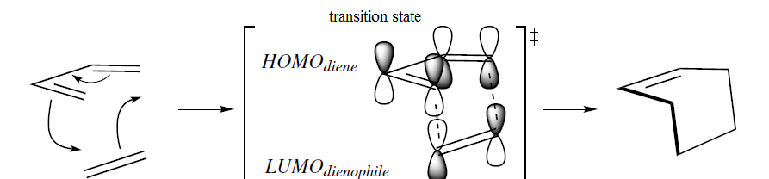

Реакция Дильса-Альдера

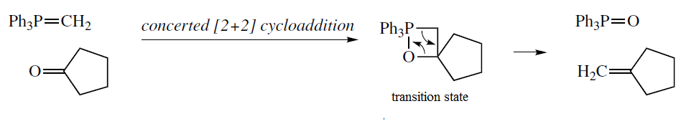
Реакция Виттига

Для реакций с циклическим реакционным центром действуют принципы сохранения орбитальной симметрии (принцип Вудворда–Хоффмана)
.
Реакция Дильса –Альдера протекает очень легко, так как подчиняется Принципу Вудворда–Хоффмана. Рассмотрим орбитальные взаимодействия диена- диенофила.
При линейной комбинации 4 p орбиталей диена, образуются 4 симметризованные линейные комбинации молекулярных орбиталей. При линейно комбинации 2 p орбиталей для диенофила, образуются симметризованных молекулярных орбиталей.
При протекании реакции положительное перекрывание НСМО диенофила с одной из ВЗМО диена для переходного состояние, приводит к образованию аддукта.

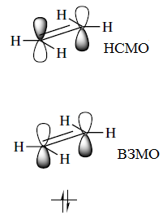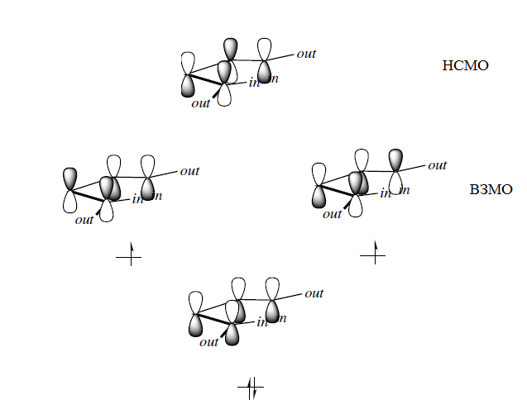

МО диенофила МО диена

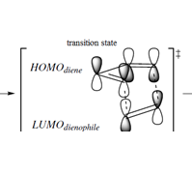
Антаро связование молекулярных орбиталей для переходного состояние реалкци Дильса-Альдера.

Для реакци [2+2] орбитальное симметрия ВЗМО и НСМО молекул не реализуется ,по этому реакция не протекает.

Только при облучении с энергией фотона равной разницы энергии НСМОи ВЗМО, моелулы переходят в возбужденное состояние

Важно заметить что константа скорости реакци Дильса –Альдера зависит от заместителей в молекуле диена и дионофила.
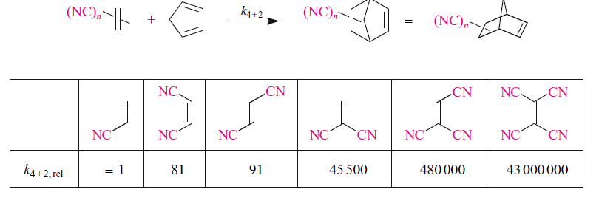

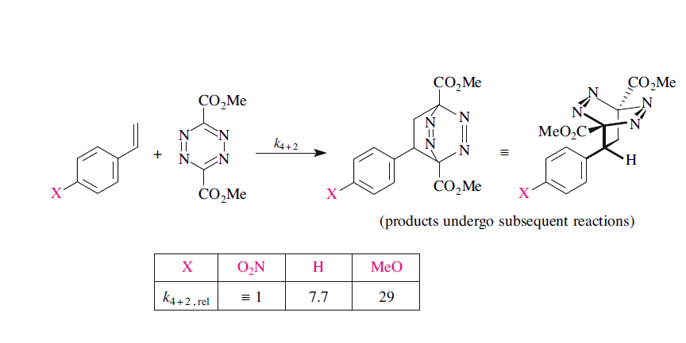

Список использованных литератур:
- К. И. Замараев ХИМИЧЕСКАЯ КИНЕТИКА Курс лекций Часть 2 Второе издание, дополненное Новосибирск 2004
- C.H Bamford, C.F.H Tripper –Selected Elementary Reactions .Amsterdam-Oxford-New-York.1976
- R.Bruckner-Organic mechanisms, Springer-Verlag Berlin Heidelberg 2010.
- Robert B. Grossman University of Kentucky The Art of Writing Reasonable Organic Reaction Mechanisms Second Edition .Springer 2002

